Crème brûlée aux lentilles vertes et à la vanille
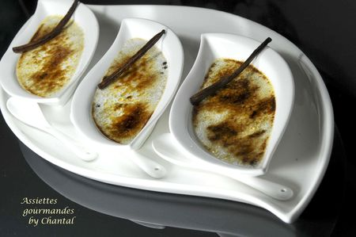
Ingrédients (pour 4/5 personnes):
4 jaunes d'oeufs, 100 g de lentilles vertes, 50 g de sucre, 100 g de cassonade, 40 cl de crème liquide, 1 gousse de vanille... et un peu de sucre pour la caramélisation.
Préparation:
Faire un sirop avec 1/2 L d'eau, le sucre et parfumer avec la gousse de vanille grattée. Verser les lentilles et laisser cuire environ 30 minutes.
Réserver une poignée de lentilles et mixer le reste avec le sirop afin de réduire en purée fine; tamiser si nécessaire (inutile avec le Thermomix).
Dans un saladier, fouetter les jaunes et la cassonade jusqu'à ce que le mélange blanchisse. Ajouter la purée de lentilles puis la crème liquide.
Déposer un lit de lentilles réservées dans le fond des ramequins individuels puis répartir l'appareil à crème brûlée.
Cuire 1 heure au four préchauffé à 100 °C.
Les crèmes sont cuites lorsqu'elles sont prises mais encore tremblotantes.
Sortir du four, laisser refroidir et réserver au frigo.
Avant de servir, saupoudrer de sucre en poudre et caraméliser au chalumeau.
Assiettes Gourmandes
http://assiettesduchef.canalblog.com
assiettes.gourmandes@yahoo.fr

